**附件3：臺南市立仁德文賢國民中學校園災害防救應變組織**

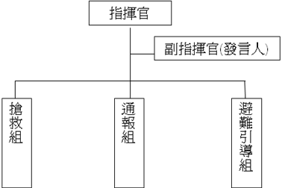

校園災害防救應變組織分工表（教職員工49人以下）

|  |  |
| --- | --- |
| 編組及負責人員 | 負責工作 |
| **指揮官**  校長 林世昌 | 1.負責指揮、督導、協調。  2.負責協調及主導各組中所有運作。 |
| **副指揮官(兼發言人)**  教務主任 王儷娟 | 1.負責統一對外發言。  2.通報中心受災情形、目前處置狀況等。 |
| **搶救組**  輔導主任 鄭雅麗  會計主任 王玉春  輔導組長 王李容甄  資料組長 郭燕鈴  體衛組長 洪至誠  註冊組長 薛婉伶  專任教師 馬淑萍  專任輔導教師 林宋黛  護理師 馬麗卿  幹事 黃金霞  替代役 陳柏翰 | 1.受災學校教職員生之搶救及搜救。  2.清除障礙物協助逃生。  3.強制疏散不願避難之學校教職員生。  4.依情況支援避難引導組。  5.檢傷分類，基本急救、重傷患就醫護送。  6.心理諮商。  7.急救常識宣導。  8.提供紓解壓力方法。 |
| **通報組**  學務主任 黃寶鍾  人事管理員 張昭昱  學生活動組長 童麗淑  事務組長 黃淑貞 | 1.以電話通報應變中心已疏散人數、收容地點、災情及學校教職員、學 生疏散情況。  2.負責蒐集、評估、傳播和使用有關於災害與資源狀況發展的資訊。  3.負責協調及主導各組中所有運作。 |
| **避難引導組**  總務主任 詹森雄  教學設備組長 張杏宜  幹事 黃綉斐  增置專長教師 吳宇晴  導師  張淑麗、郭淑惠、蔡統濬、簡碩伯、  黃鴻儒、林姿秀、周程華、王藜瑾、  蘇義傑、蘇奕睿、蕭舒玲  教師  周尚曄、楊淳淳、葉維加  替代役 王俊傑 | 1.分配責任區，協助疏散學校教職員、學生至避難所。  2.協助登記至避難所人員之身份、人數。  3.設置服務站，提供協助與諮詢。  4.協助疏散學區周遭受災民眾至避難所。  5.協助發放生活物資、糧食及飲水。  6.各項救災物資之登記、造冊、保管及分配。  7.協助設置警戒標誌及交通 管制。  8.維護學校災區及避難場所治安。 |